المقطع الخامس: الصحة و الرياضة
الوحدة الثانية: مرض سامية

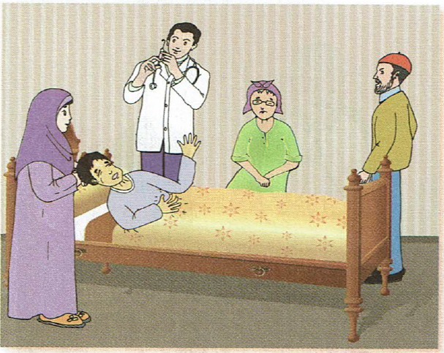

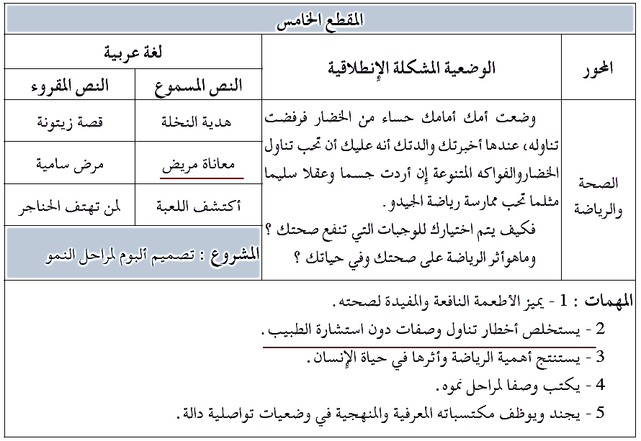

المادة: لغة عربية المقطع رقم:05 الميدان: فهم المنطوق والتعبير الشفوي
النشاط: فهم المنطوق الحصة 01
الموضوع : معاناة مريض
مؤشرات الكفاءة: يتصرّف بكيفية تدلّ على اهتمامه لما يسمع، يحدّد موضوع السرد وعناصره، يستخدم الروابط اللغوية المناسبة
الهدف التعلمي: يتنبأ المتعلم بمحتويات النص المنطوق من خلال العنوان، أو المشهد، أو مقدمته. يحدد الأفكار الرئيسة والفرعية للنص المنطوق. يُجيب المتعلم عن أسئلة النص المنطوق، ويطرح أسئلة مظهرًا فهمه له، مبديا رأيه فيه.

المراحل | الوضعيات التعليمية التعلمية | التقويم
وضعية الإنطلاق | عرض الوضعية الانطلاقية الأم للمقطع الأول " الصحة و الرياضة ". التحاور مع التلاميذ حولها من خلال طرح مجموعة من الأسئلة: اذكر بعض الأمراض التي تصيب الإنسان . ماذا يحدث لنا عندما نمرض ؟  طرح المهمة الأولى:- يميز الأطعمة النافعة والمفيدة لصحته . | يلاحظ يجيب
بناء التعلمات | النشاط الأول: قراءة النص المنطوق ( معاناة مريض ) من طرف المعلمة مع مراعاة التواصل البصري بينها وبين متعلميها مستعملا الإيحاء والإشارة بصوت مغبر يثير انتباه المتعلم.  معاناة مريض  أقبل الشاب في آخر اليوم كعادته باسما ، فلاطف أمّه ، وشكا من بعض التعب. فلمّا كان الليل وبينما كانت الدار هادئة مغرقة في النوم إذا بصيحة غريبة ملأت الجوّ الهادئ فهب لها الجميع. كان مصدر هذا ، صوت الفتى وهو يشكو الألم وقد بلغ أقصاه.  كانت أم الفتى تعنى بابنها فتسنده إلى صدرها وتأخذ رأسه بين يديها ، والجدة تشربه خلطة من الأعشاب فيعاوده القيء أكثر من ذي قبل . في أثناء ذلك عاد الوالد بالطبيب وبعد فحصه للشاب أخبر الوالدين أنه وباء خطير و يجب عزله ، ولا بد من مضادات حيوية للتغلب على هذا الداء.  مناقشة محتوى النص مع التلاميذ:  شرح المفردات :  أقصاه = حده الكبير  وباء = مرض ينتقل بالعدوى  تعنى : تعتني وتهتم به  تسنده = تضمّه  • كيف كان الشاب في المساء ؟  • متی ساءت حالته ؟  • لماذا كان يصرخ ؟  • كيف كانت حالة الأم في هذه الاثناء ؟  • ماذا حضرت الحدة ؟  • هل تحسن الفتى بعد شربه للحشائش ؟ لماذا ؟ ما هي علة الفتى ؟  • ما هو نوع الدواء الذي يحتاجه :  • مقويات. • مضادات حيوية. • مسكنات.  • هل يجب أن نعالج بالأدوية الصيدلية أو بالأعشاب والحشائش ؟ ناقش وجهة نظرك مع زملاءك .؟  النشاط الثاني: أجرأة النص المنطوق :( استراتيجية أصابع اليد)  الزمان: متى جرت أحداث هذه القصة ؟ / المكان : أين وقعت أحداث هذه القصة ؟  الشخصيات: سم الشخصيات المذكورة في القصة؟ / الأحداث: حول ماذا تتحدث هذه القصة؟  النهاية: ماذا يلزم لمحاربة هذا الداء ؟  استخلاص القيم الموجودة في النص: إستشارة الطبيب في حالة الشعور بألم ، لاتتناول أي أعشاب أو دواء دون إستشارة طبيب )  التعبير الشفهي: عرض المشهد على السبورة وفتح المجال للتلاميذ للتعبير بحرية عنه  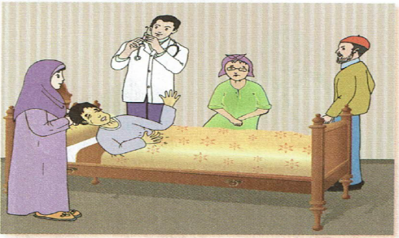  يتم توجيه تعابير المتعلمين و بناء الحوار حول مضمون  المشهد من خلال الأسئلة المساعدة:  ما ذا تمثل الصورة ؟  لماذا هذا الشاب الذي في الفراش ؟ بماذا أحس ؟  من تقف بجانبه ؟ ماذا تفعل له ؟ ماذا أعطته الجدة ؟  - هل شفي ؟ ماذا حدث له ؟ من هذا الشخص الذي يحمل الحقنة ؟  - من أحضره ؟ لماذا ؟ ماذا اكتشف الطبيب ؟ | ينصت ويبدى الاهتمام  يتذكر ويجيب عن الأسئلة  يحدد اهم المعلومات الواردة في النص  يتقمص الدور  يقوم بأجرأة أحداث النص  يستخلص القيم
استثمار | - دعوة التلاميذ إلى إعادة تمثيل الحوار الذي دار في النص المنطوق | يمثل
المادة: لغة عربية المقطع رقم: 05 الميدان : فهم المنطوق والتعبير الشفوي
النشاط: تعبير شفوي (أستعمل الصيغ+ تراكيب) الحصة 02
الموضوع: المفاجأة ( بينما .. إذا بـ ..)
مؤشرات الكفاءة : يتدرب على الأساليب بما يتناسب مع الوضعية التواصلية – يكتشف الصيغ و يوظفها في وضعيات دالة
الهدف التعلمي: يعبر عن مشهد او صورة معروضة امامه ويبدي رأيه انطلاقا من الواقع المعاش. يستعمل الصيغ في وضعيات تواصلية ذات دلالة.

المراحل | الوضعيات التعليمية التعلمية | التقويم
وضعية الإنطلاق | العودة إلى النص المنطوق :  كيف كان الفتى في آخر اليوم ؟ متى ساءت حالته ؟ لم كان يصرخ ؟ | يفهم ويجيب
بناء التعلمات | النشاط الأول: بناء الجمل المحتوية على الصيغ المستهدفة بطرح الأسئلة .  - كيف كانت الدار في الليل ؟ ماذا حصل بعد ذلك ؟  - ماذا قدمت الجدة للفتى ؟ ماذا حصل للفتى ؟  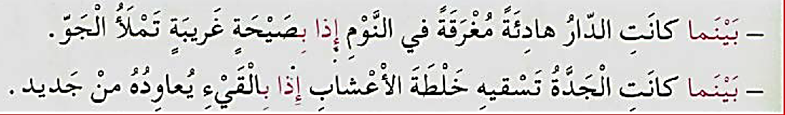  طرح أسئلة توجيهية أخرى لتثبيت الصيغ:  - كيف كانت الدار ؟ ماذا أضفنا في بدايتها ؟ ماذا حصل فجأة ؟ هل وقع الحدثان في نفس الوقت ؟  - هل توقع أفراد العائلة هذا الصراخ ؟ هل فوجئ أفراد العائلة يذلك ؟  - ماذا قدمت الجدة للطفل ؟ بم بدأت الجملة ؟ ماذا حصل له بعد شرب الخلطة ؟  - هل تفاجأت الماذا نسمي هذه الصيغة ؟  تثبيت الصيغ بتجسيد وضعيات أخرى :  من الأدوات المساعدة على ربط الأحداث حسب تسلسلها الزمني الصيغة (بينما .. إذا..)  الصيغة:" بينما ... إذا ...." تربط بين حدثين يقفان في نفس الوقت يفيد الثاني منهما حدوث مفاجأة.  تطبيق: أكمل الجمل التالية باستخدام "بينما" أو "إذا" بطريقة تُعبّر عن المفاجأة:  - _____ كنتُ أرتب غرفتي، ____ بالهاتف يرن بصوت عالٍ.  - ____ خرجتُ من البيت، ____ بسيارة صديقي تقف أمام الباب.  - ____ كنا نشاهد الفيلم، ____ بالتيار الكهربائي ينقطع فجأة.  - ____كنتُ أبحث عن قلمي في كل مكان، ____ به تحت الطاولة.  - _____ كنتُ أسير في الحديقة، ____ بصوت غريب خلفي.  المرحلة الثانية:  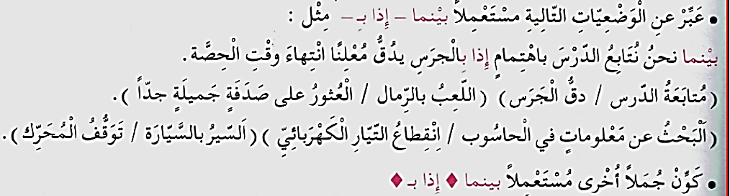 | يشاهد ويعبر عما يشاهده  يتعرف على الصيغة من خلال وضعية حقيقية  يستعمل الصيغة  يوظف الصيغ
استثمار | مطالبة المتعلمين بوضع الصيغة المناسبة في جملة(شفويا) | يصيغ جملا
المادة: لغة عربية المقطع رقم: 05 الميدان :فهم المكتوب
النشاط: قراءة أداء و فهم. الحصة 03
الموضوع: مرض سامية
مؤشرات الكفاءة :يلتزم بقواعد القراءة الصامتة ويحترم شروط القراءة الجهرية، يحترم علامات الوقف ويعبر عن فهمه لمعاني النص السردي ويحترم شروط العرض و يميز النص السردي عن الوصفي.
الهدف التعلمي: يقرأ نصوصا مختلفة قراءة جهرية بطلاقة مستخدمًا التنغيم للتعبير عن الانفعالات والمشاعر، ومراعيًا مواضع الوقف
وبعض المعائ الخفية

المراحل | الوضعيات التعليمية التعلمية | التقويم
وضعية الإنطلاق | السياق: تخيلوا معي ليلة طويلة ومؤلمة، حيث لا يستطيع الشخص النوم بسبب آلام شديدة، ويشعر بالغثيان.  التعليمة: ماذا كنتم ستفعلون لو كنتم في مكانه؟ هل ستتوجه للطبيب أم هناك حل آخر ؟ | يتذكر و يجيب
بناء التعلمات | النشاط الأول:  - فتح الكتاب ص 82 وملاحظة الصورة المصاحبة للنص  - قراءة صامتة للنص من طرف التلاميذ و طرح أسئلة تشخيصية :  • ما اسم الفتاة المريضة  - • كيف قضت سامية ليلتها ؟ - ماذا أخرجت سامية من تحت الوسادة ؟  قراءة النص قراءة نموذجية من طرف المعلم مستعملا الإيحاء لتقريب المعنى ترك فسحة للقراءة الصامتة.  مطالبة التلاميذ بالتداول على القراءة، (فقرة/فقرة يبدأ بالمتمكنين ) مع تذليل الصعوبات أثناء القراءة وشرح المفردات الجديدة (استعمال لعبة المصافحة)  أقرأ و فهم: مناقشة التلاميذ عن فحوى النص: (حسب مستويات الفهم القرائي)  المستوى الحرفي:  - حدد المكان الذي جلب منه عمار الطبيب.  - استخرج من النص سبب مرض سامية.  - عدد الفحوصات التي قام بها الطبيب لسامية.  - كم مرة تناولت سامية الخليط العشبي؟  - ما هي الفكرة الرئيسة في النص؟  المستوى الاستنتاجي:  - ما المقصود بجملة: "فأخبره عمار بأنه مجرد خليط من النبات لتهدئة أوجاع البطن"  - استنتج العلاقة بين تناول الأعشاب وحالة التسمم التي تعرضت لها سامية.  - لماذا طلب الطبيب عينة من الخليط لإجراء التحاليل؟  - ما الذي يمكن أن نستنتجه من تصرف عمار تجاه حالة زوجته؟  المستوى النقدي:  - جاء في النص أن الأعشاب الطبية قد تكون ضارة إذا جهلنا مركباتها، ما رأيك في هذا القول؟  - هل تعرف معلومات أخرى عن مخاطر التداوي العشوائي بالأعشاب؟  - هذه الجملة "التداوي بالأعشاب قد يكون خطيرًا" – رأي أم حقيقة؟  المستوى التذوقي:  - أي من العبارات التالية تعبر بشكل أفضل عن معاناة سامية؟  أ) "باتت تتلوى وتتوجع في الفراش."  ب) "كانت سامية تفكر كثيرًا في سبب مرضها."  ج) "استيقظت سامية مبتهجة بنهار جديد."  د) "لم تكن سامية تشعر بأي ألم أثناء الليل."  - هل مررت بتجربة مشابهة لما ورد في القصة؟ كيف تصرفت؟ وبماذا شعرت؟.  المستوى الابداعي:  - لو كنت طبيبًا، كيف ستنصح المرضى الذين يستخدمون الأعشاب دون وعي؟  - أثري لغتي ص 79. | يجب  على الاسئلة  يقرأ و  يحترم علامات الوقف  يوظف الكلمات الجديدة ويتعرف على معاني الكلمات من خلال السياق  يفهم النص انطلاقا من أسئلة الفهم القرائي  يستخرج القيم  ويتحلى بها
  الكلمة | شرحها |  | الكلمة | شرحها
  جفن | جلد يغطي العين |  | مُهرولة | مسرعة
  السقم | المرض و العلة |  | وجهها الشاحب | وجهها المصفر
  مركبات | مكونات |  | فحص العينة | تحليل العينة
استثمار | إنجاز التمارين في دفتر الأنشطة، أفهم لغتي ص من دفتر الأنشطة | ينجز
المادة: لغة عربية المقطع رقم: 05 الميدان: فهم المكتوب
النشاط: قراءة وقواعد نحوية. الحصة 04
الموضوع: مرض سامية + الاسم في الإفراد و التثنية
مؤشرات الكفاء: يعبر عن فهمه لمعاني النص ويستثمره في اكتساب الظواهر اللغوية المختلفة.
الهدف التعلمي: يفهم ما يقرأ ويعيد بناء المعلومات الواردة في النص المكتوب ويستعملها. يميز نوع الاسم من حيث العدد المفرد، المثنى، الجمع.

المراحل | الوضعيات التعليمية التعلمية | التقويم
وضعية الإنطلاق | - لماذا لم تستطع سامية النوم في تلك الليلة ؟  - متى بدأ عمار يشعر بالقلق على زوجته؟ | يجيب
بناء التعلمات | النشاط الأول: يطلب المعلم من التلاميذ فتح الكتب ص 82 وقراءة النص قراءة صامتة.تليها قراءة جهرية معبرة (تجسيد الأهداف الحس حركية( ثم يفسح الأستاذ المجال للمتعلمين للأداء مركزا على حسن القراءة وجودتها، وعلى من لم يقرأ في حصة الأداء،(فقرة/فقرة(.  شرح وتوظيف عبارات أخرى من النص طرح أسئلة للتعمق في النص:  - ما هو شعور سامية في بداية القصة وفي نهايتها؟  - لو كنت الطبيب في هذه القصة، كيف كنت ستتصرف لإنقاذ سامية؟  أ) أعطيها مزيدًا من الأعشاب لعلاجها.  ب) أطلب منها الراحة وانتظار تحسن حالتها.  ج) أحولها إلى المستشفى لإجراء غسيل معدة.  د) أتركها حتى تتحسن من تلقاء نفسها.  - هل أقنعك الطبيب بأن سامية تعاني من تسمم؟ علل.  النشاط الثاني: بناء الفقرة أو الجملة المتضمنة الظاهرة النحوية  طرح بعض الأسئلة لاستخراج الظاهرة النحوية المستهدفة:  - وقف الشرطي (الشرطيان) ينظم المرور. - شكر المعلم التلميذ (التلميذين) .  - كتبتُ رسالة على ورقة ( ورقتين ) . - ظلّ الولد ( الولدان )مهذبا (مهذبين ) .  تسجيل الأجوبة على السبورة مع تلوين الظاهرة النحوية المستهدفة . طرح الأسئلة:  - ما نوع الكلمات ؟ ما هي علامة الرفع ؟ النصب ؟ الجر ؟  - ما هي الحالة التي يظهر عليها المفرد ؟  - يدعى التلاميذ بتحويل الجمل إلى المثنى.  - ما هي علامة رفع المثنى؟ النصب؟ والجر ؟  يتدرج المعلم مع المتعلمين في الأنشطة لاستنتاج عناصر الظاهرة النحوية.  أثبت :  الاسم، من حيث العدد، أنواع مفرد، مثنى وجمع.  الاسم المفرد هو ما دل على واحد أو واحدة.  علامات الاعراب: يرفع بالضمة مثل: محمدٌ تلميذٌ محبوب.  - ينصب بالفتحة مثل: رأيت الطالبَ في الفصل.  - يجر بالكسرة مثل مررت بالمدرسةِ.  الاسم المثنى هو ما دل على اثنين أو اثنتين.  -يرفع دائما بالألف والنون مثل: دخل الفريقان الملعب.  - ينصب أو يجر دائما بالياء الساكنة والنون.  - مثل حيا الجمهور الفريقين / التقى الجمهور بالفريقين.  نموذج للإعراب : كشف الطبيبان على المريضين  كشف : فعل ماض مبني على الفتح.  الطبيبان : فاعل مرفوع و علامة رفعه الألف لأنه مثنى  على : حرف جر  المريضين : اسم مجرور بـ "على" وعلامة جره الياء لأنه مثنى | يقرأ فقرات من النص قراءة صحيحة  بجيب عن الأسئلة  يميز نوع الاسم من حيث العدد المفرد، المثنى، الجمع.  يثبت
استثمار  المكتسبات | تطبيقات: 1- أتدرب على كراس القسم: أو دفتر الأنشطة ص 77  ت 1: أثن الجمل التالية:  الدرس مفيد . / يقود الطيار الطائرة / أنقذ السباح رجلا / تجولت في الشارع الكبير.  ت. 2: لو نتحدث عن منظومة واحدة ماذا نقول؟  - تتكون المنظومتان من صاروخين حاملين ومنصتين.  - ............................................................... | ينجز النشاط.

المادة: لغة عربية المقطع رقم:04 الميدان: التعبير الشفوي
النشاط: إنتاج شفوي الحصة 05
الموضوع: معاناة مريض
مؤشرات الكفاءة: يصف ويعبر انطلاقا من مشهد ، أو صور في وضعيات تواصلية دالة ترشد للقيم الاجتماعية.
الهدف التعلمي: يتحدث عن خبراته بترتيب منطقي، ويلتزم بموضوع الحديث وأحداث النص متضمنة الشخصيات.

المراحل | الوضعيات التعليمية التعلمية | التقويم
وضعية الإنطلاق | السيـاق: الصحة نعمة عظيمة لا يشعر بقيمتها إلا من فقدها، فالإنسان عندما يمرض، يشعر بالضعف والتعب، ويحتاج إلى العناية والراحة حتى يستعيد عافيته.  التعليمة: ما هو أهم شيء يحتاجه المريض أثناء مرضه؟ كيف يمكننا مساعدة المرضى ؟ | يستذكر ويجيب
بناء التعلمات | أنتج شفهيا:  - يدعى التلاميذ إلى فتح الكتاب المدرسي على ص 81 ( أو تعليق المشاهد )  الصورة 01:  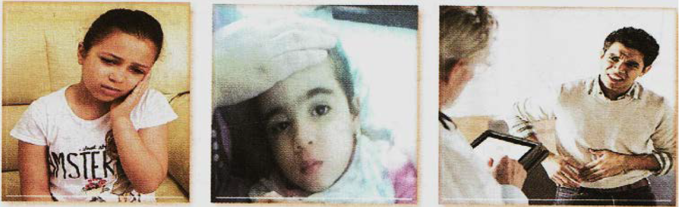  - مم يُعاني هؤلاء الأشخاص ؟ صِفْ إِحْدِى الصّورِ واقْتَرحْ مَا يُمْكِنُ عَمَلُهُ لِتَخْفِيفِ الْآلَم.  - هلْ سَبَقَ أَنْ دَخَلْتَ إِلى مَحل الأعشاب الطبية وإلى صيدلية؟ قارن بَيْنَهُما .  - ماذا نَشْتَرِي مِنْ كِلَيْهِما ؟ مِنْ يَسِعُ لَنَا دَاخِلَ هَذَيْنِ الْمَحَلَّيْن؟  - في أَيِّ المَحَلَّيْنِ تَحْتَاجُ إِلى وَصْفة طبية ؟  - كَيفَ يَنْبَغِي أَنْ نَتَناوَلَ الدَّواء ؟ كَيفَ يَنْبَغِي أَنْ نَتَناوَلَ الْأَعْشَابَ الطَّبَيَّة .  التعليمة : - سقط زميلك في حصة التربية البَدَنِيَّةِ و أصيب بجروح ورضوض في جِسْمِهِ : صِفْ زَمِيلَكَ : الْآلَم، الْجُرْح / ماذا فَعَلَ الْمُعَلِّم؟  - عَالَجَهُ بِاسْتِعْمَالِ عُلْبَةِ الْإِسْعَافِ الْأَوَلِّي / نَقَلَهُ إِلَى الْمُسْتَشْفَى / هَتَفَ لِوَلِّي أمره . | يلاحظ المشهد  ويجيب عن الأسئلة  يلاحظ ويستنطق المشهد  ويجيب عن الأسئلة  يسرد النص المنطوق بأسلوبه
استثمار | - من خلال مشاركات التلاميذ يتم إنتاج فقرة مشتركة من خلال الربط بين المشاهد | يربط بين الأحداث

المادة: لغة عربية المقطع رقم: 05 الميدان :فهم المكتوب
النشاط: قراءة وقواعد صرفية. الحصة 05
الموضوع: مرض سامية + الهمزة المتطرفة
مؤشرات الكفاءة: يعبر عن فهمه لمعاني النص و يستثمره في اكتساب الظواهر اللغوية المختلفة.
الهدف التعلمي: يكتب الهمزة المتطرفة في آخر الكلمة كتابة صحيحة. مراعيا حجم الحرف والسطر والمسافة.

المراحل | الوضعيات التعليمية التعلمية | التقويم
وضعية الإنطلاق | - من هما الشخصان الرئيسيان المذكوران في بداية النص.  - كم مرة تناولت سامية الخليط النباتي وفقًا لما ورد في النص ؟ | يتذكر و يجيب
بناء التعلمات | النشاط الأول:  - يطلب المعلم من التلاميذ فتح الكتب ص 82 وقراءة النص قراءة صامتة. تليها قراءة جهرية معبرة (تجسيد الأهداف الحس حركية) يفسح الأستاذ المجال للمتعلمين للأداء مركزا على حسن القراءة وجودتها.  - هل ما قاله الطبيب يتناقض مع معلوماتك السابقة؟  - هل تعرف معلومات أخرى عن مخاطر التداوي العشوائي بالأعشاب؟  - إذا كنت مكان سامية، كيف كنت ستتصرف عندما شعرت بالألم؟ وهل كنت ستتناول الخليط النباتي دون استشارة طبيب؟  النشاط الثاني: بناء الفقرة أو الجمل المتضمنة القاعدة الإملائية:  العودة إلى النص المقروء وبناء الجمل بطرح أسئلة هادفة.  - لما كانت سامية تخرج مهرولة من غرفتها ؟ على ماذا يدل ذلك ؟ ما سبب تسممها ؟ ما الأجدر فعله ؟  - أخذت سامية تقيء و حالتها تسوء لأنها تلجأ إلى المداواة بالعقاقير بدل الدواء.  كتابة الجمل المستهدفة على السبورة مع تلوين الظاهرة المستهدفة.  قراءة الجمل من طرف المعلم والمتعلمون.  - أين تقع الهمزة في كلمة تقيء في أولها - وسطها أم آخرها ؟  - بم سبقت الهمزة في كل مرة؟ ماهي حركتها؟  - على ماذا كُتِبَتِ الْهَمْزةُ في الكلمات الملونة ؟ ( كتبت على الياء – الواو- الألف – السطر)  - لاحظ الكلمات التالية : - يتكئ / اللؤلؤ / نَشْء .  - ما هي حَرَكَةُ الْحَرْفِ الَّذي يَسْبِقُ الْهَمْزَة ؟ على ماذا كُتِبَتِ الْهَمْزَة ؟  من خلال إجابات التلاميذ تدون القاعدة على السبورة لتتم قراءتها ثم كتابتها على الكراس.  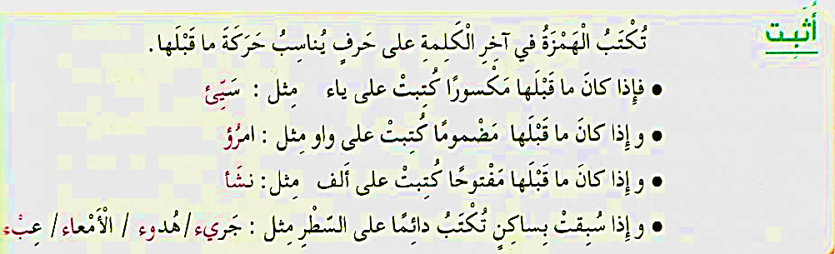 | يقرا قراءة صحيحة  يكتشف الشخصيات  ويعبر عنها  يقرأ فقرات من  النص قراءة صحيحة  يجيب عن الأسئلة  يكتب الهمزة المتطرفة في آخر الكلمة كتابة صحيحة.  يستنتج
استثمار المكتسبات | - إنجاز التمارين في دفتر الأنشطة، التمرين ص 57 . أو تطبيق على كراس القسم أو كراس الدروس  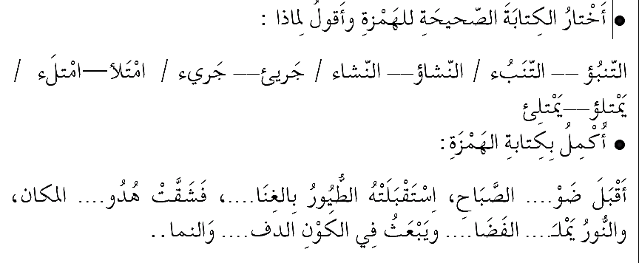 | ينجز الانشطة
المادة: لغة عربية المقطع رقم: 05 الميدان :تعبير كتابي
النشاط: انتاج كتابي . الحصة 06
الموضوع: الوصف المادي والمعنوي
مؤشرات الكفاءة: يوظف معجمه اللغوي المناسب وينظم إنتاجه وفق النمط الوصفي
الهدف التعلمي : يتصرف في النص ويثريه بأنماط مختلفة في وضعيات ملائمة وينظم إنتاجه وفق نمط النص الوصفي.

المراحل | الوضعيات التعليية التعلمية | التقويم
وضعية الإنطلاق | - التذكير بالفكرة الأساسية للنص و الأفكار الثانوية  - | يتذكر و يجيب.
بناء التعلمات | النشاط 01 - وصف لشخص تعرفه من خلال صورة له  - قرأت نصا يصف توأمين فادي ورامي وصفا ماديا ومعنويا، أكمل ملأ الجدول مستخرجا الصفات المادية والمعنوية لكل منهما كل منهما.  فادي و رامي تَوْأَمانِ لا تَكادُ تُفَرَقُ بَيْنَهُما إِلَّا بِمِزاجيهما . فادي هادئ الطبع ، لطيف الْمَعْشَرِ يُعْجِبُني فيه حَلاوَةُ حَديثه وبَشاشَتُه وتَسامحه . هُو دائماً مُتَفَائِلٌ مُبْتَسِمٌ مُشْرِقُ الْوَجْهِ وعَيْناهُ الْعَسَلِيتانِ تَلْمَعانِ طِيبَةً ورقة . أما رامِي فَلَا تَراهُ إِلَّا وَقَدْ قَطَّبَ مَا بَيْنَ حاجبيه ، وعَيْناهُ يتطاير منهما الشَّرَرُ وهو يُضايقُ هذا ويُسْخَرُ من ذاك . عبوس دائما ، يتشاءم من كل شيء لا يتكلم إلا بفظاظة ، لا صديق له فهو لا يَتَعامَلُ إِلَّا بالعُنْفِ . حَدَثَ أَنْ تَعَرَضَ الاثنان لِمَرْضِ مُعْدٍ وَحَصَلَا عَلَى نَفْسٍ العلاج، وسرعان ما شُفي فادي أما رامي فَلازَمَ الْفِراش طويلًا وهنا تَأَكَدْتُ أَنَّ التفاؤل وحُسن المزاج علاج الطبيعة وهو أَشَدَّ فَائِدَةً مِنْ كل دواء" .  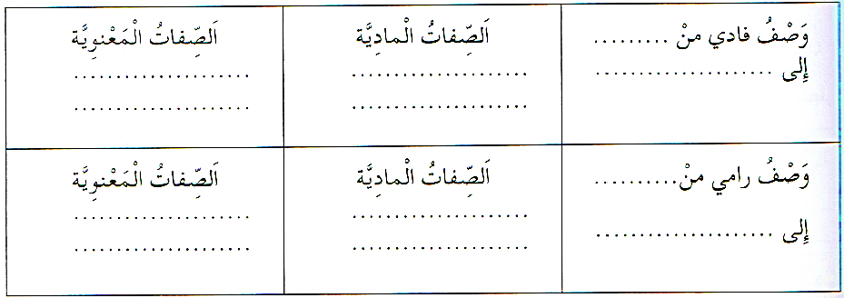  النشاط 02: / صف هاتين الصورتين مع تحديد المفيد منها :  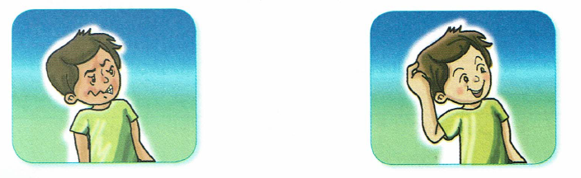  شعر نزيم بحكة في جسمه وارتفاع درجة حرارته منعته من الالتحاق بالمدرسة حينئذ تفاجأ أنه مرض فيروسي الحصبة (مرض معد تحدث كيف يتصرف نزيم مع مرضه مع التركيز على ذكر الصفات المادية والمعنوية له. | يلخص النص  يستخلص القيمة الأخلاقية  يكمل ملء الجدول اعتمادا على القصة  يصف مواقف ممثلة في المشاهد المقدمة
مرحلة الاستثمار | - يستعمل المتعلم الروابط المناسبة بين الجمل ليشكل فقرة. | يشكل فقرة

المادة: لغة عربية المقطع رقم:05 الميدان :فهم المكتوب
النشاط: محفوظات. الحصة 07
الموضوع: التوزان الغذائي
الهدف التعلمي: يقرأ النص الشعري قراءة جهرية بطلاقة مستخدمًا التنغيم للتعبير عن الانفعالات والمشاعر.
مؤشرات الكفاءة: يؤدي أداء منغما مناسبا للمقام و يتفاعل مع معاني النص .

المراحل | الوضعيات التعليمية التعلمية | التقويم
وضعية الإنطلاق | السياق: "الوقاية خير من العلاج "  التعليمة: إلى ما توحي إليه هذه المقولة؟ كيف نقي أنفسنا من المرض ؟ | يجيب عن الأسئلة.
بناء التعلمات | المرحلة الأولى.  - عرض المعلم المحفوظة باستعمال الوسيلة المناسبة.  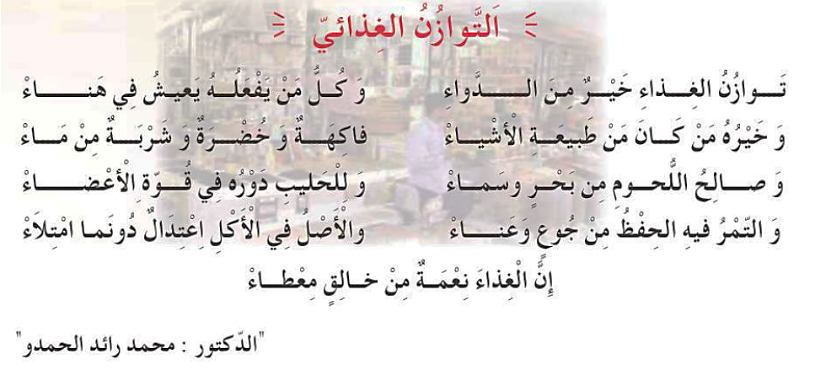  - قراءة جهرية من طرف المعلم تليها قراءات فردية  مناقشة محتوى القصيدة من خلال الأسئلة الموجهة:  قراءة نص المقطوعة قراءة صامتة وواعية، مع التفكير في الإجابة عن السؤال:  - عم تتحدث المحفوظة؟ وما العبارات المستخدمة في الوصف؟  - من هو مؤلف الأنشودة؟ ما هي الأطعمة التي ذكرت في الأنشودة ؟  - هل تعتقد أن الأنشودة تشجع على تناول الأطعمة الطبيعية؟  ما هي الفوائد التي ذكرت للتمر؟  - ما هي أنواع اللحوم التي ذكرت في الأنشودة  - ما رأيك في فكرة أن الغذاء أفضل من الدواء؟  - هل تعلمت شيئًا جديدًا من الأنشودة؟  - اشرح قول الكاتب " الأصل في الاكل اعتدال دونما امتلاء ".  المرحلة الثانية.يتم تجزئة المحفوظة إلى أجزاء على أن يستظهر التلاميذ كامل المحفوظة في أخر المقطع.  - التدريب على قراءة أبيات المحفوظة بيتا بيتا.  - ترديد أبيات المحفوظة مع احترام الإيقاع والنغمة تبعا للمعنى والأسلوب الموظف.  - يكون الترديد للمحفوظة فرديا، أولا، بإيقاع صوتي مناسب. | يستمع لقراءة المعلم  يفهم المعنى الإجمالي  يجيب عن الأسئلة  يقرأ المقطوعة  جماليا
استثمار المكتسبات | - طرح أسئلة أخرى قصد الإلمام بالموضوع  - استظهار المحفوظة.  - مسرحة المحفوظة بطريقة التلاميذ الخاصة | يستظهر

المادة: لغة عربية المقطع رقم: 05 الميدان : فهم المكتوب
النشاط: مطالعة
الموضوع: نصائح صحية (2)
الهدف التعلمي: يقرأ المتعلم نص المطالعة بطلاقة و يستفيد من أفكاره، ويعيد صياغة الفكرة الأساسية يشارك في قراءة القصص ومناقشتها بفاعلية
مؤشرات الكفاءة: القدرة على قراءة نصوص مختارة وفهم مضمونها واستخلاص العبرة منها

المراحل | الوضعيات التعليمية التعلمية | التقويم
وضعية الإنطلاق | تذكر الأفكار الرئيسية للنص و تلخيص النص بشكل عام (شفويا)- يمكن اعتماد نص خارجي للمطالعة | يتذكر و يجيب
بناء التعلمات | النشاط : قراءة النص و استخلاص العبرة منه.  - يقدم المعلم نص القصة مطبوعا على ورقة للمتعلمين، ويطلب المعلم من التلاميذ قراءة القصة فرديا قراءة صامتة  - قراءة نموذجية ثم تداول القراءات بين التلاميذ.  - المناقشة و الفهم: و ذلك من خلال طرح أسئلة توجيهية:  - ما هو السبب الرئيسي لغسل اليدين؟  أ) للحفاظ على نظافة المنزل  ب) لمنع انتشار الجراثيم  ج) لتبريد اليدين  - ما الأطعمة التي تساعد في تقوية الجسم؟  - كيف يساعد شرب الماء في الحفاظ على النشاط والتركيز؟  - ما فائدة ممارسة الرياضة يوميًا؟  - ما العادات الصحية التي ذكرت في النص؟  - كيف يمكننا الحفاظ على صحتنا ونشاطنا؟  - لماذا يجب علينا النوم مبكرًا؟  أ) للحصول على الراحة والطاقة  ب) لتضييع الوقت  ج) لتجنب الاستيقاظ صباحًا | يقرأ النص  يجيب عن أسئلة التعمق  يبني أفكارا جديدة
مرحلة الاستثمار | يلخص النص و يستخرج القيم المستوحاة منه | يلخص النص

نصائح صحية
للحفاظ على صحتنا، يجب علينا اتباع بعض العادات الصحية اليومية. أولًا، من المهم غسل اليدين بالماء والصابون قبل الأكل وبعد اللعب لمنع انتشار الجراثيم.
ثانيًا، يجب تناول طعام صحي يحتوي على الخضروات والفواكه، لأنها غنية بالفيتامينات التي تقوي الجسم. كما أن شرب كمية كافية من الماء يساعد في الحفاظ على النشاط والتركيز.
ثالثًا، علينا ممارسة الرياضة يوميًا مثل المشي أو الجري، فهي تقوي العضلات وتحسن المزاج. وأخيرًا، يجب النوم مبكرًا للحصول على الراحة والطاقة ليوم جديد مليء بالحيوية.
باتباع هذه النصائح، نحافظ على صحتنا ونبقى نشيطين دائمًا!

نصائح صحية
للحفاظ على صحتنا، يجب علينا اتباع بعض العادات الصحية اليومية. أولًا، من المهم غسل اليدين بالماء والصابون قبل الأكل وبعد اللعب لمنع انتشار الجراثيم.
ثانيًا، يجب تناول طعام صحي يحتوي على الخضروات والفواكه، لأنها غنية بالفيتامينات التي تقوي الجسم. كما أن شرب كمية كافية من الماء يساعد في الحفاظ على النشاط والتركيز.
ثالثًا، علينا ممارسة الرياضة يوميًا مثل المشي أو الجري، فهي تقوي العضلات وتحسن المزاج. وأخيرًا، يجب النوم مبكرًا للحصول على الراحة والطاقة ليوم جديد مليء بالحيوية.
باتباع هذه النصائح، نحافظ على صحتنا ونبقى نشيطين دائمًا!

نصائح صحية
للحفاظ على صحتنا، يجب علينا اتباع بعض العادات الصحية اليومية. أولًا، من المهم غسل اليدين بالماء والصابون قبل الأكل وبعد اللعب لمنع انتشار الجراثيم.
ثانيًا، يجب تناول طعام صحي يحتوي على الخضروات والفواكه، لأنها غنية بالفيتامينات التي تقوي الجسم. كما أن شرب كمية كافية من الماء يساعد في الحفاظ على النشاط والتركيز.
ثالثًا، علينا ممارسة الرياضة يوميًا مثل المشي أو الجري، فهي تقوي العضلات وتحسن المزاج. وأخيرًا، يجب النوم مبكرًا للحصول على الراحة والطاقة ليوم جديد مليء بالحيوية.
باتباع هذه النصائح، نحافظ على صحتنا ونبقى نشيطين دائمًا!

نصائح صحية
للحفاظ على صحتنا، يجب علينا اتباع بعض العادات الصحية اليومية. أولًا، من المهم غسل اليدين بالماء والصابون قبل الأكل وبعد اللعب لمنع انتشار الجراثيم.
ثانيًا، يجب تناول طعام صحي يحتوي على الخضروات والفواكه، لأنها غنية بالفيتامينات التي تقوي الجسم. كما أن شرب كمية كافية من الماء يساعد في الحفاظ على النشاط والتركيز.
ثالثًا، علينا ممارسة الرياضة يوميًا مثل المشي أو الجري، فهي تقوي العضلات وتحسن المزاج. وأخيرًا، يجب النوم مبكرًا للحصول على الراحة والطاقة ليوم جديد مليء بالحيوية.
باتباع هذه النصائح، نحافظ على صحتنا ونبقى نشيطين دائمًا!

نصائح صحية
للحفاظ على صحتنا، يجب علينا اتباع بعض العادات الصحية اليومية. أولًا، من المهم غسل اليدين بالماء والصابون قبل الأكل وبعد اللعب لمنع انتشار الجراثيم.
ثانيًا، يجب تناول طعام صحي يحتوي على الخضروات والفواكه، لأنها غنية بالفيتامينات التي تقوي الجسم. كما أن شرب كمية كافية من الماء يساعد في الحفاظ على النشاط والتركيز.
ثالثًا، علينا ممارسة الرياضة يوميًا مثل المشي أو الجري، فهي تقوي العضلات وتحسن المزاج. وأخيرًا، يجب النوم مبكرًا للحصول على الراحة والطاقة ليوم جديد مليء بالحيوية.
باتباع هذه النصائح، نحافظ على صحتنا ونبقى نشيطين دائمًا!

